AgileOne Lifecycle Management 特性概述:

为什么叫AgileOne？
首先，当然是Agile，我们主要针对使用敏捷开发方法的团队进行软件产品的生命周期管理。
其次，One，这便是我们的愿景，AgileOne团队期望通过AgileOne产品为用户提供如下的服务：
- 一站式软件管理：从需求，用户故事到测试用例及缺陷跟踪等来管理软件生命周期各个过程。
- 统一的开发流程：如今很多企业特别是中小企业，在软件开发流程及管理这一块显得比较混乱，甚至各个项目组都有一套自己的方法，使用AgileOne将使整个企业在流程上得到统一。
- 一致的操作界面：我们提供非常简单的用户操作，以期用户能有更多的时间关注所开发的软件产品本身而非工具。
- 简化流程，简单使用：简化一切可以简化的流程，保留所有必不可少的流程，以期用户能把更多经历放在核心业务上而非流程。

为什么选择AgileOne?
从瀑布模型到敏捷开发，我们进行总结，听取意见，我们发现瀑布模型按部就班，流程繁琐；而敏捷开发则太过灵活，甚至有些散漫，对团队要求很高。于是我们总结CMMI的要求，总结项目管理的经验，结合AgileOne开发团队成员的实践经验，当我们讨论这些方法，流程，管理经验时，我们达成一致：有没有一种流程或者是一个管理工具能既结合了瀑布模型的风险小，思想成熟的优点，又结合了敏捷开发的灵活性与高效性呢？
所以，我们进行思考，取长补短，最终选择通过开发AgileOne这样一个管理工具来体现我们的思想，我们的经验和教训。

AgileOne在流程管理上有何特点？
AgileOne中最核心的两个概念便是”Milestone”和”UserStory”，一切计划均以Milestone为周期，一切活动均以UserStory为核心。一来以Milestone体现敏捷开发中关于迭代周期的思想，二来以UserStory体现传统过程中的以需求为导向的方法论。请看下图：

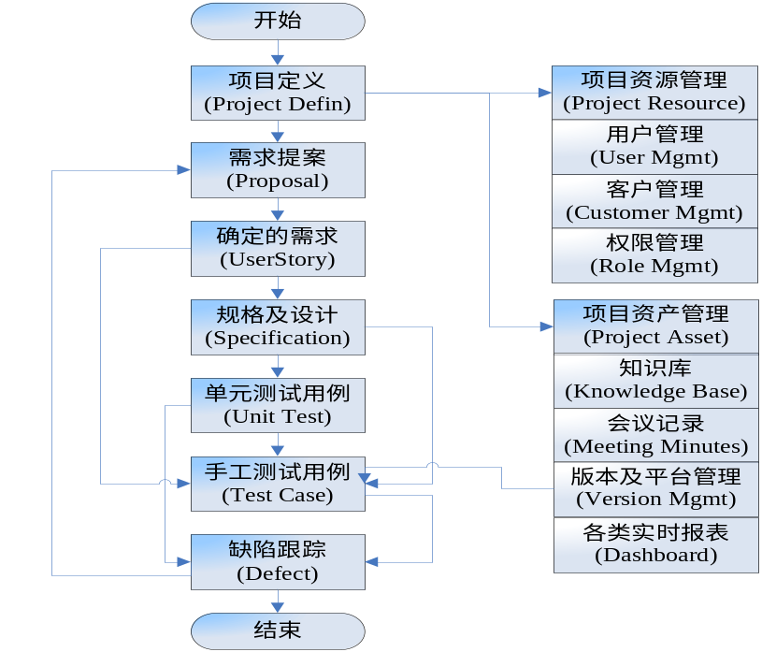
什么公司或者团队适合使用AgileOne?
AgileOne的直接受益对象将是中小企业，我们设计的流程非常简化，既照顾到风险的可能性又不失敏捷性。特别是流程不太规范又想有所突破的企业将用最少的成本达到规范化的目的。另外，请回答以下几个问题，如果有任何一个答案是“是”，那么你就是适合使用AgileOne的对象。
- 你想通过引入敏捷开发思想来提高公司的生产力吗？
- 你的团队想解放思想，抛开繁文缛节而专注于核心业务吗？
- 你想让客户真正参与到软件开发当中来而不是仅限于签订合同和提供一些不明确的需求吗？
- 你的公司想在软件开发这一块有一套统一而标准的，适合自己的流程吗？
- 你的员工经常抱怨文档写的太多，Schedule又很紧，甚至文档版本太多，难于管理吗？
- 你的客户经常抱怨怎么一直都看不到进展，多少给我点东西看看啊？
- 你的项目经常需求变更，而相应的一系列文档，设计或者是测试用例却还很陈旧？
- 你是否已经厌倦了前人们的思想，想有所创新却有苦于无处下手呢？
- 你是否觉得大公司的管理工具费用高得吓人，想改变却无力支付上百万的License费用呢？
…………………………

AgileOne要付费吗？
恭喜，你可以一分钱不用花而使用到它而且可以随时更新版本，请相信，你真的不用花一分钱就可以光明正大地拥有它，因为我们遵循GPL协议(并且永久遵循GPL)发布它，而且我们的开源社区可以提供很多帮助和咨询服务。

如果我想从AgileOne得到更专业的咨询服务，也免费吗？
AgileOne依靠51Testing这个庞大的软件社区作依托，目的就是为了能为用户提供更专业，针对性更强的咨询服务，在这一方面，我们会收取一定的咨询费用，但请你相信，你得到的将是专业的指导，而你却只需要支付很少的费用。

把AgileOne说得这么好，能具体讲讲吗？

AgileOne所使用的技术：
AgileOne使用开源软件的首选LAMP平台作为开发和运行平台，基于业界领先的Zend Framework和JQuery为核心框架，支持PHP5及MySQL4版本及以上。大量使用Ajax技术以提升操作速度和用户体验，同时也提供一致的外观和数据处理逻辑。

AgileOne的核心模块：
从AgileOne的基本流程图我们可以看到，其核心模块分为两大类，组织级和项目级：

组织级：
用户管理：管理用户，与项目关联及用户的角色设定。
客户管理：管理客户，与项目关联。
项目管理：设定项目及项目级成员，设定项目的开始结束日期及其它基本信息。
权限管理：管理每一个角色的权限，角色及相应的权限可完全自定义。
会议管理：管理Standup会议或其它相关会议结论。
知识库管理：管理组织财富及项目财富。
项目级：
需求提案管理：管理一些零散的需求或者各方的建议，或者一些还未经过正式讨论的结论，或者是软件测试中一些需要增强的功能，以期形成用户故事作为正式的需求。
用户故事管理：管理用户故事和资源的安排，与Milestone相关联。
规格设计管理：与用户故事关联，形成一对一的规格设计文档。
测试用例管理：以用户故事和规格设计文档为输入，管理各类测试用例及执行结果，并与BUG关联。
缺陷跟踪管理：与测试用例关联，并用一种较为简单的BUG管理流程作为基础设计，以达到把更多的精力放在讨论和修复BUG上而不是对BUG管理的流程上。
产品版本，测试平台和模块管理：相互之间建立关联，容易追溯，变更管理更容易。
实时报表管理：项目进度报告，用户故事完成进度，测试用例执行结果，BUG相关报表等。

AgileOne的产品特点：
简单：简化流程，简化使用，简化文档管理。
回溯：从用户故事，规格设计，到测试用例和缺陷跟踪，均建立一对一关联，易于回溯和变更。
统一：统一标准，统一格式，统一管理方式。
精确：一切均以数据库为存储机制，可按需生成报表，易于跟踪和决策，一切让数字说话。
自定义：可自定义术语，语言，类型。
免费：产品本身免费，新版本也可免费升级，并且开源社区将提供更多的支持。

AgileOne截图预览：
我们将截取一些常用功能操作画面，以期给用户提供一个直观的印象。
所有界面布局完全一样，操作方法也类似，所以用户可窥一斑而知全貌。

日常操作界面(用户故事)：
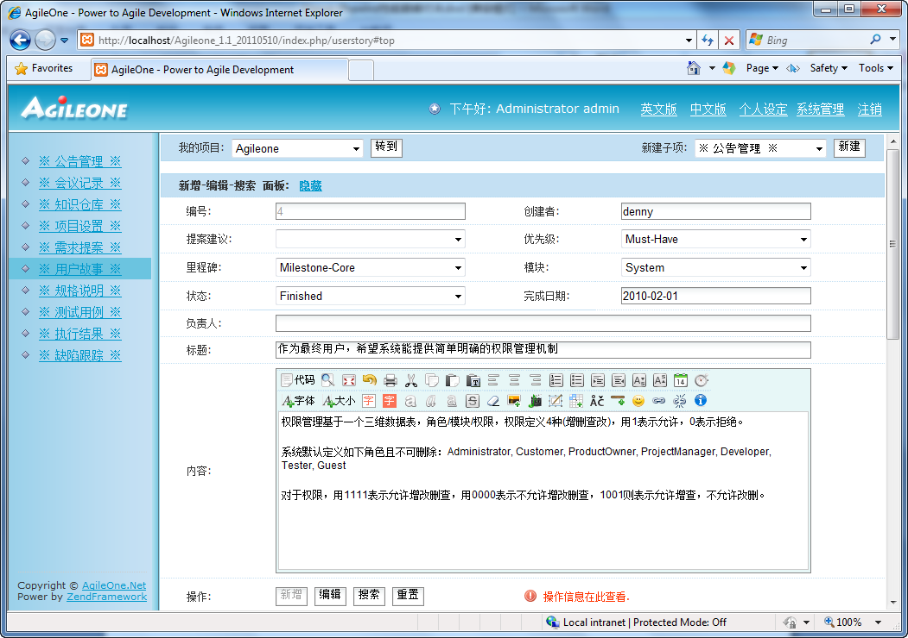
用户故事英文对照界面(默认提供中英文两种语言，用户可自行添加)：
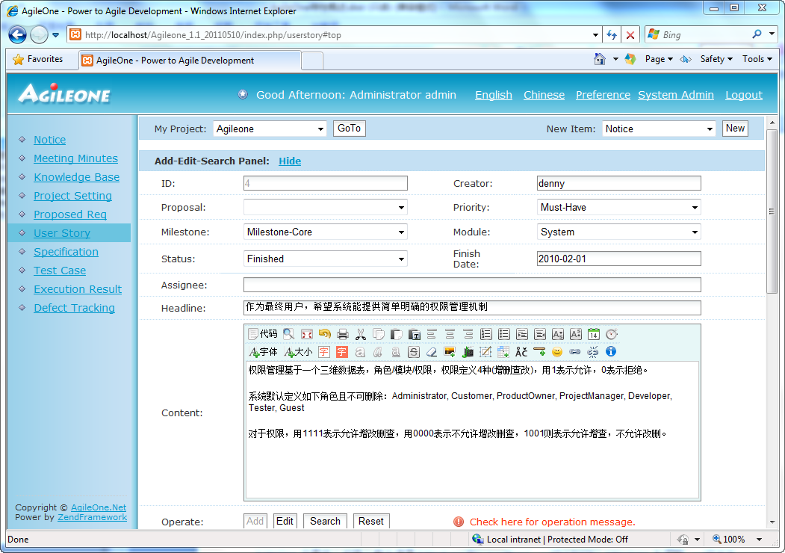

缺陷管理主界面：
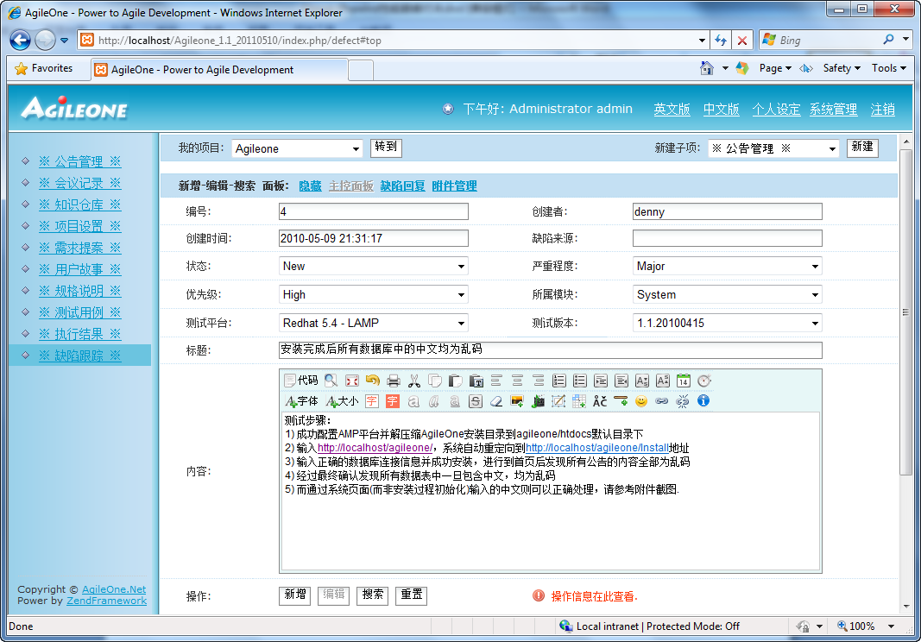
用户管理界面(仅管理员可见)：
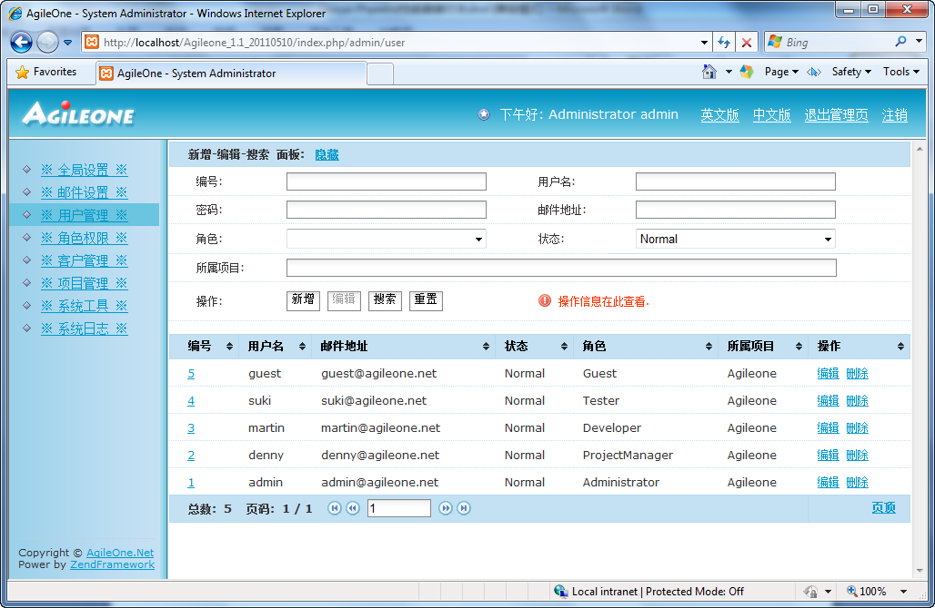

AgileOne项目网址： https://github.com/woniulab/agileone

目前除测试用例管理，缺陷跟踪和实时报表未完成外，其它模块均已完成原始开发，敬请期待。

如需了解详情，可访问作者博客：http://www.woniuxy.com/note (蜗牛笔记)

或访问蜗牛学院官网免费学习视频课程：http://www.woniuxy.com

